**Отчет**

В рамках проведения Декады науки в МКОУ «Коркмаскалинская школа» с 20 по 30 января  2019 года были проведены мероприятия по истории.

Перед учителями истории были поставлены следующие цели и задачи:

1. Расширить и углубить знания по истории и географии.
2. Развивать интеллектуальные, творческие, организаторские способности учащихся.
3. Способствовать воспитанию патриотических чувств, гордости за свой народ, свою страну, свой Дом.

В декаде принимали участие учащиеся 5-11 классов. На школьной линейке было объявлено об открытии декады, о планах проведения декады. **В период декаде прошли следующие мероприятия**:

**1. Брейн- ринг «По страницам истории» ( 7 кл.) Айгунова У.Т.**

**2.** Посещение памятника неизвестного солдата . 8 «а» класс. Казиева Дж. Х. и Моллакаева Н.М.

3. Брейн- ринг «По страницам истории» ( 9в кл.)

1. Брейн- ринг «По страницам истории» (в 7 кл.) Айгунова У.Т.

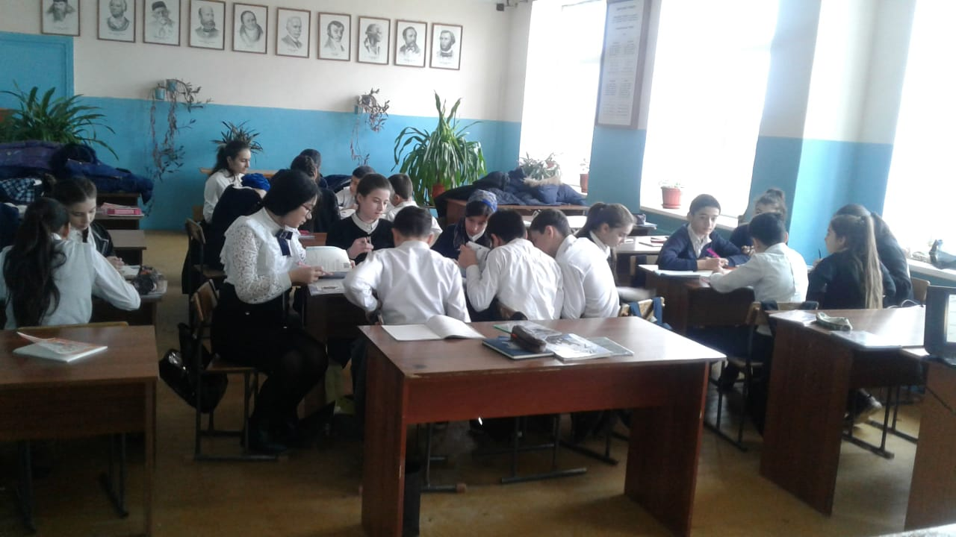

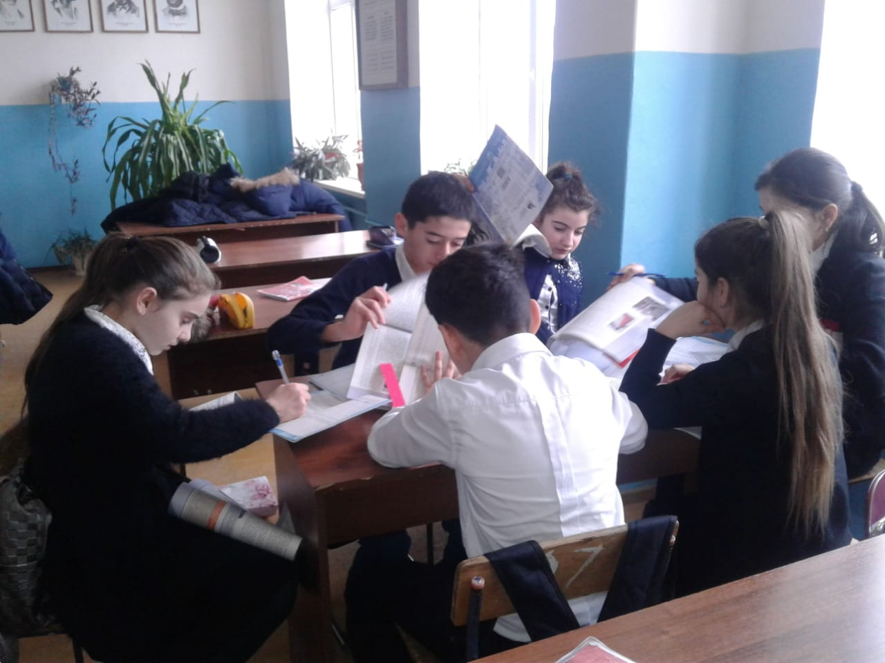

**2.**Посещение памятника неизвестного солдата . 8 «а» класс. Казиева Дж. Х. и моллакаева Н.М.

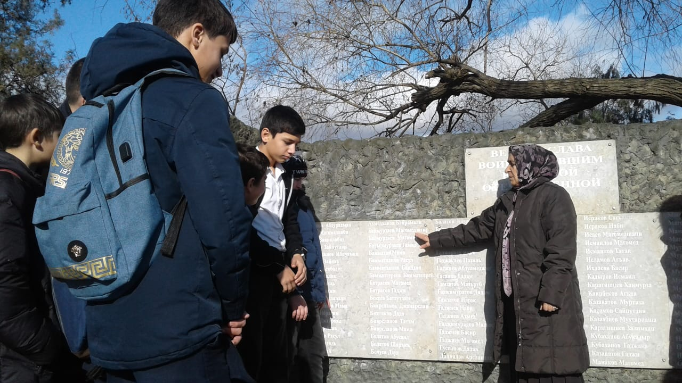

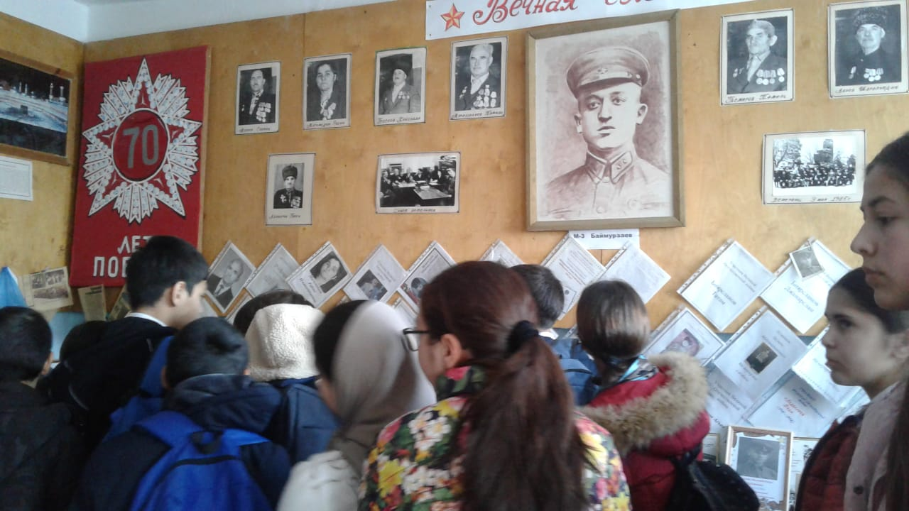

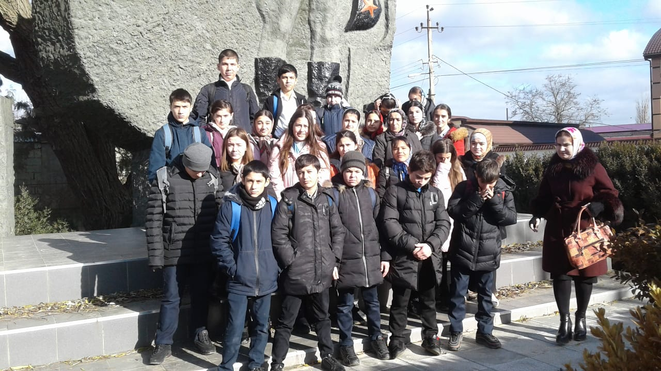

  При проведении мероприятий учителя старались создавать атмосферу творческого вдохновения, чтобы присутствовали мгновения удивления, заинтересованности, увлеченности. Мероприятия позволили учащимся глубже понять роль предметов в жизни человека.

         Все мероприятия прошли на высоком уровне, с  привлечением  большого количества учащихся и с применением различных инновационных технологий . Цели и задачи  декады были достигнуты и выполнены.